Informatīvais ziņojums “Par Modernizācijas fonda ieviešanu”

Informatīvais ziņojums “Par Modernizācijas fonda ieviešanu” (turpmāk – informatīvais ziņojums), t.sk. Modernizācijas fonda izveidi, pārvaldi un tam pieejamo finansējumu, ir izstrādāts saskaņā ar Ministru kabineta 2019. gada 17. jūlija rīkojuma Nr. 381 3. punktu un Eiropas Parlamenta un Padomes 2003. gada 13 .oktobra direktīvas Nr. 2003/87/EK, ar kuru nosaka sistēmu siltumnīcas efektu izraisošo gāzu emisijas kvotu tirdzniecībai Kopienā un groza Padomes Direktīvu 96/61/EK (turpmāk – Direktīva 2003/87) 10 d. panta ceturto daļu, kur attiecīgajām ES dalībvalstīm līdz 2019. gada 30. septembrim Eiropas Komisijai (turpmāk – EK) jāpaziņo emisiju kvotu apjomus izmantošanai saskaņā ar Direktīvas 2003/87 10. panta 2. punkta b) apakšpunktu, 10.c un 10.d pantu.

- Modernizācijas fonda izveide
Modernizācijas fonds ir Eiropas Savienības (turpmāk – ES) emisijas tirdzniecības sistēmas (turpmāk – ETS) 4. periodam (2021-2030.gads) paredzēts finansēšanas mehānisms ar mērķi atbalstīt oglekļa mazietilpīgus ieguldījumus enerģētikas sistēmu modernizēšanā, energoefektivitātes palielināšanā un taisnīgas pārejas veicināšanā no oglekļa atkarīgiem reģioniem.
Modernizācijas fonds ir izveidots ar Direktīvas 2003/87 10.d panta 1. punktu. Ņemot vērā, ka Modernizācijas fonda darbības nosacījumi tiks atrunāti EK īstenošanas regulā par detāli izstrādātiem nosacījumiem attiecībā uz Modernizācijas fonda darbību, kuras izstrāde un ieviešana plānota 2019.-2020. gadā, šobrīd ir zināmi tikai vispārēji nosacījumi, kas atrunāti Direktīvas 2003/87/EK 10. d pantā.

Attēls Nr.1. Modernizācijas fonda indikatīvais ieviešanas grafiks

Modernizācijas fonds ES ETS ieviests, lai finansētu neliela mēroga investīciju projektus tādās ES dalībvalstīs, kuru iekšzemes kopprodukts (turpmāk – IKP) uz vienu iedzīvotāju tirgus cenās 2013. gadā nesasniedza 60 % no ES vidējā rādītāja. Modernizācijas fonda līdzekļi būs pieejami 10 ES dalībvalstīm - Bulgārijai, Rumānijai, Čehijai, Igaunijai, Horvātijai, Latvijai, Lietuvai, Ungārijai, Polijai un Slovākijai.
Modernizācijas fonds uzsāks savu darbību 2021. gadā.

2. Atbalstāmās investīcijas Modernizācijas fonda ietvaros un identificētie prioritārie investīciju virzieni

Modernizācijas fonda ietvaros atbalstītajām investīcijām jābūt saskanīgām ar Direktīvas 2003/87/EK, t.sk. 10. panta 1. punkta, mērķiem, kā arī ar mērķiem, ko paredz ES klimata un enerģētikas politikas satvars laikposmam līdz 2030. gadam, un Parīzes nolīgumā paustajiem ilgtermiņa mērķiem.
Saskaņā ar Direktīvas 2003/87/EK 10. d panta 2. punktu vismaz 70 % finanšu resursu no Modernizācijas fonda jāizmanto, lai atbalstītu investīcijas:
- elektroenerģijas ražošanā un izmantošanā no atjaunojamiem energoresursiem;
- energoefektivitātes uzlabošanā (izņemot energoefektivitātes uzlabošanu, kas saistīta ar elektroenerģijas ražošanu, kurā izmanto cieto fosilo kurināmo), t.sk. transporta, lauksaimniecības un atkritumu apsaimniekošanas nozarēs, kā arī ēkās,;
- enerģijas uzglabāšanā;
- energotīklu, tostarp centralizētajā siltumapgādē izmantoto cauruļvadu, un elektropārvades tīklu modernizēšanā un starpsavienojumu palielināšanā starp ES dalībvalstīm;
- taisnīgai pārejai no oglekļa atkarīgajos reģionos saņēmējas ES dalībvalstīs, ar mērķi tādējādi atbalstīt darba ņēmēju pārcelšanu, pārkvalificēšanu un kvalifikācijas celšanu, izglītību, darba meklēšanas iniciatīvas un jaunuzņēmumus, veidojot dialogu ar sociālajiem partneriem.
Augstāk minētās jomas tiek uzskatītas par prioritārajiem ieguldījumiem, savukārt visi pārējie ieguldījumi tiek grupēti, kā neprioritārie ieguldījumi. ES dalībvalstis neprioritārajiem ieguldījumiem var atvēlēt ne vairāk kā 30% no Modernizācijas fonda pieejamā finansējuma.
Ja prioritārajiem ieguldījumiem maksimālais Modernizācijas fonda finansējuma apjoms ir pieejams līdz pat 100 % apmērā no atbilstīgajām izmaksām (relevant costs), tad neprioritārajiem ieguldījumiem Modernizācijas fonda finansējums var būt līdz 70 % no attiecīgajām izmaksām (pārējiem 30 % ir jāpiesaista privātais kapitāls).
Saskaņā ar EK sniegto informāciju pēc EK organizētajiem semināriem ES dalībvalstīs ir identificēti šādi galveni ieguldījumu (investīciju) virzieni:
- Elektroenerģija, siltumenerģija un dzesēšana, izmantojot atjaunojamos energoresursus;
- Energoefektivitāte ēkās;
- Enerģijas uzglabāšanas risinājumi (piemēram, tīklu savietojamība ar atjaunojamiem energoresursiem, elektrotīkla stabilitāte);
- Tīklu modernizācija, digitalizācija un starpsavienojumu izveide;
- Elektromobilitāte.
Ņemot vērā Latvijas siltumnīcefekta gāzu (turpmāk – SEG) emisiju struktūru, Latvijā lielākās emisijas aptver SEG emisijas no ES ETS neiekļautajām darbībām (turpmāk – ne-ETS). Ja ES ETS SEG mērķa sasniegšanas izpildei noteikta ES ETS operatoru atbildība, tad ne-ETS mērķa izpildes saistības ir pārdalītas katrai ES dalībvalstij, t.sk. Latvijas valstij.

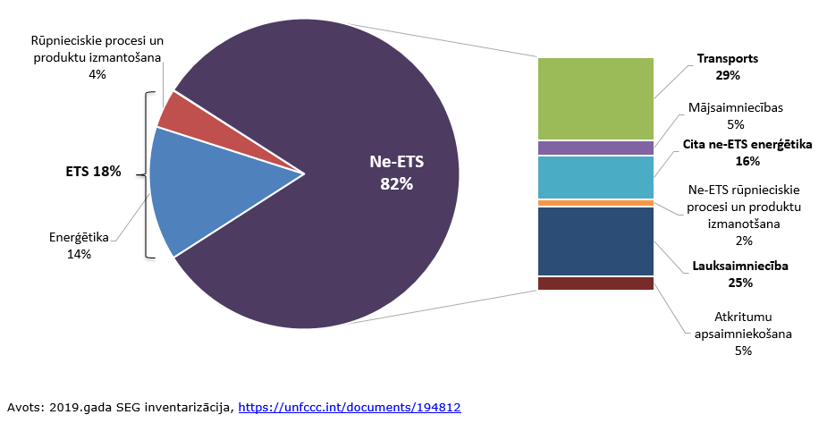
Attēls Nr. 2. Latvijas SEG emisiju avotu struktūra 2017. gadā

2017. gadā Latvijas kopējā SEG emisiju apjomā dominēja ne-ETS darbību SEG emisijas – 81,8 %. Lielākie ne-ETS SEG emisiju avoti ir transporta sektors (29 %), lauksaimniecības sektors (25 %) un cita ne-ETS enerģētika (16 %). Balstoties uz 2017. gada ziņojumu par SEG prognozēm, politiku un pasākumiem ir secināms, ka Latvija izpildīs ikgadējos ne-ETS darbību SEG emisiju mērķus visiem gadiem periodā līdz 2020. gadam un izpildīs Saistību pārdales lēmumā noteikto 2020. gada ne-ETS darbību SEG emisiju mērķi. Turpretī Latvijas ne-ETS darbību SEG emisiju apjoms periodā pēc 2020. gada turpinās pieaugt un netiks nodrošināta ne-ETS darbību SEG emisiju mērķa 2030. gadam izpilde.
Līdz ar to arī Modernizācijas fonda līdzekļi būtu jākoncentrē uz investīcijām ne-ETS sektora trīs minētajos problemātiskajos sektoros. Pasākumu plānošana 2021.-2030. gada mērķu izpildei tiek veikta Latvijas Nacionālā enerģētikas un klimata plāna 2021.-2030.gadam sagatavošanas ietvaros.

3. Modernizācijas fonda pārvaldība un investīciju izvērtēšanas process

Modernizācijas fonda darbība ir ES saņēmēju dalībvalstu atbildībā, savukārt Eiropas Investīciju banka (turpmāk – EIB) ir atbildīga par emisijas kvotu izsolīšanu un ieņēmumu no emisijas kvotu izsolēm pārvaldību. Pirms ES saņēmēja dalībvalsts nolemj no savas Modernizācijas fonda daļas atbalstīt kādu investīciju projektu, tā attiecīgu informāciju par investīciju projektu (ieguldījumu) iesniedz speciāli Modernizācijas fondam izveidotai Investīciju komitejai un EIB. Ja EIB apstiprina, ka ieguldījums ietilpst šī informatīvā ziņojuma 2. nodaļā uzskaitītajās prioritārajās jomās, attiecīgā ES dalībvalsts var sākt investīciju projekta finansēšanu no savas daļas. Ja ieguldījums, ko ierosina finansēt no Modernizācijas fonda, neietilpst prioritāro ieguldījumu jomās, Investīciju komiteja novērtē minēto ieguldījumu tehnisko un finansiālo pamatotību, tostarp realizēto emisijas kvotu samazinājumu, un izdod ieteikumu par ieguldījuma finansēšanu no Modernizācijas fonda. Investīciju komiteju veido viens pārstāvis no katras ES saņēmējas dalībvalsts, EK un EIB un trīs pārstāvji, ko uz piecu gadu laika posmu ievēl pārējās ES dalībvalstis. Investīciju komiteju vada EK pārstāvis. Investīciju komiteja nodrošina, ka ar visiem ieguldījumiem saistībā ar centralizēto siltumapgādi tiek panākts būtisks energoefektivitātes uzlabojums un emisiju samazinājums.

Attēls Nr. 3.Vispārējais Modernizācijas fonda pārvaldības process

Investīciju komiteja ziņojumus un ieteikumus cenšas pieņemt ar konsensu. Ja Investīciju komitejas priekšsēdētāja noteiktajā termiņā Investīciju komiteja nespēj pieņemt lēmumu ar konsensu, tā lēmumu pieņem ar vienkāršu balsu vairākumu. Ja EIB neapstiprina kāda investīciju projekta finansēšanu, ieteikumu pieņem tikai tad, ja par to balso vismaz divas trešdaļas EIB pārstāvju. Tādā gadījumā ne tās ES dalībvalsts pārstāvim, kurā tiek realizēts investīciju projekts, ne EIB pārstāvim nav tiesību piedalīties balsojumā. Nosacījums neattiecas uz neliela mēroga projektiem, ko finansē, izmantojot aizdevumus no valsts attīstību veicinošām bankām vai piešķīrumus kādas valsts programmas īstenošanai, kuras specifiskie mērķi saskan ar Modernizācijas fonda mērķiem, ar nosacījumu, ka ar programmu netiek izmantots vairāk par 10 % no attiecīgās ES dalībvalsts daļas, kas noteikta Direktīvas 2003/87/EK II.b pielikumā “Modernizācijas fonda līdzekļu sadalījums līdz 2030. gada 31. decembrim”.
ES saņēmēju dalībvalstu atbildībā ir sekot tam, kā atlasītie projekti tiek īstenoti. ES saņēmējas dalībvalstis ik gadu iesniedz ziņojumu EK par Modernizācijas fonda ieguldījumiem. Ziņojumam ir jābūt publiski pieejamam un jāietver informācija par ieguldījumiem katrā ES saņēmējā dalībvalstī un novērtējums par ieguldījumu doto pievienoto vērtību energoefektivitātes vai energosistēmas modernizācijas ziņā.
Investīciju komiteja ik gadu ziņo EK par pieredzi ieguldījumu izvērtēšanā. EK, ņemot vērā Investīciju komitejas ieteikumus, līdz 2024. gada 31. decembrim pārskata Direktīvas 2003/87/EK 10.d panta 2. punktā minētās projektu jomas un argumentus, kas izmantoti Investīciju komitejas ieteikumu gatavošanā.
Ievērojot to, ka Vides aizsardzības un reģionālās attīstības ministrija (turpmāk – VARAM) saskaņā ar Ministru kabineta 2011. gada 29. marta noteikumu Nr. 233 “Vides aizsardzības un reģionālās attīstības ministrijas nolikums” 4. punktu ir atbildīgā iestāde par vides, dabas aizsardzības un klimata politikas izstrādi un tostarp nodrošina līdzdalību ES ETS un izpilda Latvijas saistības attiecībā uz SEG emisiju samazināšanu un oglekļa dioksīda piesaisti likuma “Par piesārņojumu” 2. panta 9. punkta izpratnē, par Eiropas Parlamenta un Padomes 2018. gada 14. marta Direktīvas (ES) 2018/410, ar ko groza Direktīvu 2003/87/EK, lai sekmētu emisiju izmaksefektīvu samazināšanu un investīcijas mazoglekļa risinājumos, un Lēmumu (ES) 2015/1814 (turpmāk – Direktīva 2018/410) pārņemšana Latvijas nacionālajā likumdošanā, t.sk. tās 10. d pantu par Modernizācijas fondu, ir atbildīga VARAM.
Modernizācijas fonda finansējums tiks nodrošināts izsolot emisijas kvotas. Saskaņā ar Direktīvas 2018/410 preambulas 16. punktā norādīto, Modernizācijas fonda emisijas kvotas tiks izsolītas saskaņā ar Regulu 1031/2010, turklāt tas notiks Kopējā izsoļu platformā. Saskaņā ar Ministru kabineta 2012. gada 25. septembra noteikumu Nr. 657 5. punktu kompetentā iestāde emisijas kvotu izsolīšanas nodrošināšanā ir VARAM.
Ņemot vērā iepriekš minēto un faktu, ka Modernizācijas fonda ietvars saistāms ar klimata mērķu sasniegšanu enerģētikas, transporta, lauksaimniecības un atkritumu apsaimniekošanas sektoros, par Modernizācijas fonda atbildīgo iestādi Latvijā ir jānosaka VARAM.

4. Modernizācijas fonda finansējuma apjoms

Modernizācijas fonda finansējums veidosies no 310 miljonu emisijas kvotu izsolīšanas jeb kā noteikts Direktīvas 2003/87 10. panta 1. punktā – 2 % no visām izsolāmajām emisijas kvotām periodā no 2021. līdz 2030. gadam. Emisijas kvotu monetizēšana notiks pakāpeniski un to nodrošinās EIB caur izsolīšanu. EIB būs atbildīga par ieņēmumu pārvaldību, kā arī nodos ES dalībvalstīm ieņēmumus no emisijas kvotu izsolēm tikai pēc EK lēmuma pieņemšanas. Emisijas kvotu izsoles notiks Kopējā izsoļu platformā katru gadu vienādos apjomos laika periodā no 2021.-2030. gadam.
Saskaņā ar Direktīvas 2003/87/EK II.b pielikumu Latvijai pienākas 1,44 % no visiem Modernizācijas fonda līdzekļiem – pie vidējās cenas par emisijas kvotu (25-30,5 euro), Latvijai varētu būt pieejami attiecīgi 111,63-136,18 miljoni euro (Modernizācijas fonda finansējuma pamatapmērs). Ņemot vērā emisijas kvotu pakāpenisko monetizēšanu, Latvijai finansējums būs pieejams pakāpeniski pa daļām, t.i. fiziski nebūs iespējams saņemt finansējumu uzreiz pilnā apmērā.
Saskaņā ar Ministru kabineta 2019. gada 16. jūlija sēdē izskatīto konceptuālo ziņojumu ”Par bezmaksas emisijas kvotu piešķiršanu elektroenerģijas ražotājiem Eiropas Savienības emisiju tirdzniecības sistēmas 2021.-2030.gada periodā” ir nolemts nepiešķirt bezmaksas emisijas kvotas elektroenerģijas ražošanas iekārtām. Saskaņā ar 2018. gada 14. martā grozīto Direktīvas 2003/87/EK 10.c pantu ES dalībvalstis, kuru IKP uz vienu iedzīvotāju, izsakot tirgus cenās (euro), 2013. gadā nesasniedza 60 % no ES vidējā rādītāja, varēja izlemt piešķirt bezmaksas emisijas kvotas elektroenerģijas ražošanas iekārtām (turpmāk – derogācija). Atbilstoši 10.c panta 4. punktam kopējais derogācijai piešķirto bezmaksas emisijas kvotu apjoms nav lielāks par 40 % no emisijas kvotu apjoma, ko attiecīgā ES dalībvalsts saņems laikposmā no 2021. līdz 2030. gadam saskaņā ar Direktīvas 2003/87/EK 10. panta 2. punkta a) apakšpunktu jeb provizoriski tas būtu nepilni 4,12 miljoni emisijas kvotu.
Emisijas kvotu apjomi, kas bija pieejami derogācijai un potenciālais Modernizācijas Fonda finansējuma palielinājums ir tieši atkarīgs no Latvijas izsolāmā emisijas kvotu apjoma. ES ETS 4. periodā Latvijas labā kopējais izsolāmais emisijas kvotu apjoms veidojas no izsolāmā emisijas kvotu pamatapjoma un emisijas kvotām, kas piešķirtas dažām dalībvalstīm, t.sk. Latvijai, solidaritātes, izaugsmes un starpsavienojumu labad (turpmāk – solidaritātes emisijas kvotas). Saskaņā ar likuma “Par piesārņojumu” 32². panta 3². daļu visi emisijas kvotu izsoļu ieņēmumi ir valsts budžeta programmas “Emisijas kvotu izsolīšanas instruments” finanšu avots.
Direktīvas 2003/87 10. d panta 4. punkts paredz iespēju palielināt Modernizācijas fonda finansējumu ar finansējumu, ko var gūt no derogācijai bezmaksas emisijas kvotu piešķīruma un ES dalībvalstu labā izsolāmo solidaritātes emisijas kvotu izsolīšanas:
- dalībvalstīm tā vietā, lai veiktu derogācijas standarta piešķīrumu 4,12 miljoniem emisijas kvotu (jeb 102,9-125,6 milj. euro) apmērā, ir atļauts par šo daudzumu palielināt Modernizācijas fonda finansējumu. Modernizācijas fonda finansējuma apjoma pieaugums attiecīgi negatīvi ietekmē valsts budžeta programmas “Emisijas kvotu izsolīšanas instruments” finansējuma apjomu;
- dalībvalstis var palielināt Modernizācijas fonda finansējumu par finansējuma apjomu, kas gūts no solidaritātes emisijas kvotu apjoma vai tā daļas izsolīšanas, atbilstoši samazinot finansējuma apjomu, kas gūts no Latvijas labā regulārajās izsolēs izsolāmo emisijas kvotu apjoma un līdz ar to Emisijas kvotu izsolīšanas instrumenta (turpmāk – EKII) finansējumu (Latvijas labā solidaritātes emisijas kvotas kopā pēc provizoriskiem aprēķiniem sasniedz 5,78 milj. emisijas kvotas jeb 144,38 - 176,14 milj. euro pie cenas 25-30,5 euro par vienu emisijas kvotu.);
- dalībvalstis var palielināt Modernizācijas fonda finansējumu par finansējuma apjomu, kas gūts vienlaicīgi gan ar solidaritātes emisijas kvotu, gan iepriekš derogācijai potenciāli pieejamiem emisijas kvotu apjomu izsolīšanas, tādejādi maksimāli samazinot EKII potenciālos ieņēmumus.
Visas iespējamās finansējuma kombinācijas saskaņā ar Direktīvas 2003/87 10.d panta 4. daļu attēlotas attēlā Nr. 4.
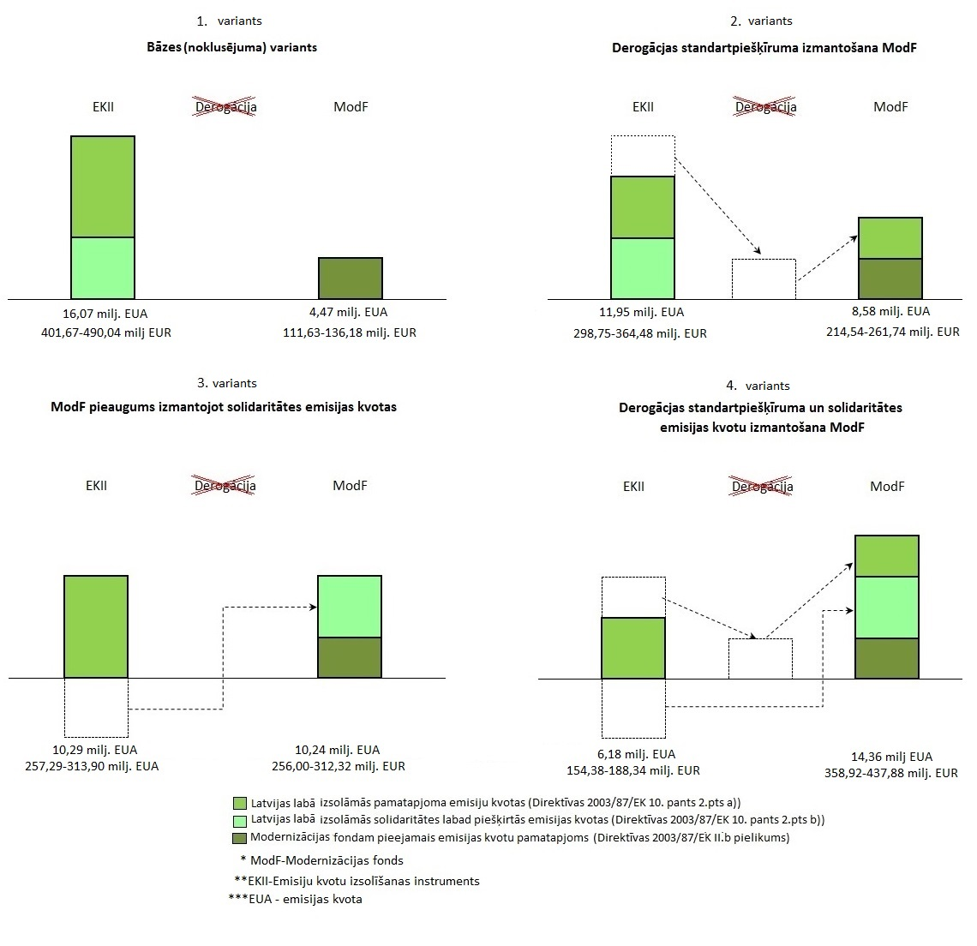
Attēls Nr. 4. Modernizācijas fonda finansējuma teorētiskie varianti un to ietekme uz EKII.

Saskaņā ar Direktīvu 2003/87 emisijas kvotu apjoms, ko potenciāli varēja izmantot derogācijai nav noteikts, kā emisijas kvotu apjoms, kas “iezīmēts” elektroenerģijas ražojošo iekārtu atbalstam vai enerģētikas nozares modernizācijai.
Jebkādi Modernizācijas fonda palielinājumi nozīmētu emisijas kvotu daudzuma samazinājumu ES dalībvalsts izsolāmajā emisijas kvotu apjomā primārajā tirgū, kas ir valsts budžeta programmas “Emisijas kvotu izsolīšanas instruments” finansējuma pamats.
Saskaņā ar indikatīviem aprēķiniem Latvija ES ETS 4. periodā varētu izsolīt ~16,07 miljonus emisijas kvotu. Jāuzsver, ka, sākot ar 2019. gadu, darbību uzsāk tirgus stabilitātes rezerve, kas balstoties uz indikatīviem aprēķiniem faktiski nozīmēs to, ka ES dalībvalstis aptuveni līdz 2024. gadam visdrīzāk izsolīs emisijas kvotas samazinātā apjomā. Latvijas gadījumā tirgus stabilitātes rezerves gadījumā līdz 2024. gadam izsolāmie emisijas kvotu apjomi varētu būt par ~ 1,8 milj. emisijas kvotām mazāk. Attēlā Nr. 4 ir norādīts, ka jebkuri Modernizācijas fonda finansējuma palielinājumi būtiski samazinātu valsts budžeta programmas “Emisijas kvotu izsolīšanas instruments”. Savukārt 5. attēlā grafiski parādītas potenciālās izmaiņas emisijas kvotu izsoļu ieņēmumos laika griezumā līdz 2030. gadam. Modelējot situāciju, tiek ņemts vērā indikatīvais emisiju kvotu piešķiramais apjoms izsolīšanai Latvijas labā, Carbon Pulse ekspertu prognozētās vidējās katra gada cenas un tirgus stabilitātes rezerves potenciālā ietekme. Aprēķinos netiek iekļautas emisijas kvotas, kas tiks izsolītas 2020. gadā Inovācijas fonda darbības uzsākšanai.

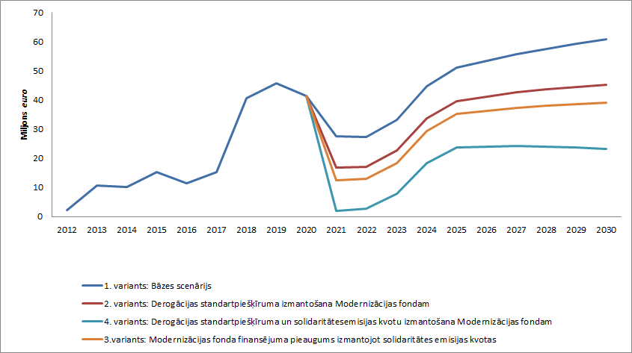
Attēls Nr. 5. EKII ieņēmumu dinamika līdz 2030. gadam ņemot vērā Modernizācijas fonda finansējuma potenciālo palielināšanu.

5. EKII finanšu instrumenta darbības priekšrocības un Modernizācijas fonda trūkumi
EKII ir šobrīd vienīgais nacionālais specializētais instruments Latvijā, kas vērsts specifiski uz klimata politikas mērķu sasniegšanu un tā tvērums nedaudz plašāks nekā Modernizācijas fondam. EKII ieņēmumus izmanto, lai mazinātu klimata pārmaiņas un nodrošinātu pielāgošanos klimata pārmaiņām, t.sk. SEG emisiju samazināšanai vai ierobežošanai enerģētikas, rūpniecības, transporta, lauksaimniecības, mežsaimniecības un atkritumu apsaimniekošanas nozarēs, kā arī iespēju pielāgoties klimata pārmaiņām palielināšanai. EKII izmantojams arī Apvienoto Nāciju Organizācijas Vispārējās konvencijas par klimata pārmaiņām un tās Kioto protokola saistību, kā arī citu starptautisko saistību izpildei SEG emisiju samazināšanas jomā.
EKII ir jau esoša strādājoša sistēma, kuras ietvaros ir organizēti atklāto projektu konkursi, ir izstrādāta VARAM EKII darbības stratēģija, kurā identificēti potenciālie ieguldījumu virzieni līdz 2020. gadam un šobrīd tiek gatavots informatīvais ziņojums par Emisijas kvotu izsilšanas instrumenta darbības stratēģiju, kurā tiks identificēti pasākumi EKII finansējuma izmantošanai pēc 2020. gada, lai nodrošinātu SEG emisiju samazināšanas pasākumu īstenošanu visās Likuma par piesārņojuma 32.² panta 4⁴. daļā minētajās nozarēs.

Modernizācijas fonda trūkumi attiecībā pret EKII:
- Palielinot finansējumu Modernizācijas fondam no solidaritātes emisijas kvotu vai iepriekš derogācijai potenciāli pieejamo emisijas kvotu apjomu izsolīšanas ieņēmumiem tiek sarežģīta naudas plūsmas struktūra. Turpretī EKII gadījumā naudas līdzekļi ir pieejami valsts kontā uzreiz pēc emisiju kvotu izsolēm;
- Veidojas papildus administratīvais slogs - saskaņā ar Direktīvas 10.d panta desmito daļu ES dalībvalstīm katru gadu ir jāziņo EK par finansētajiem ieguldījumiem un to sniegto pievienoto vērtību energoefektivitātes vai energosistēmas modernizācijas ziņā. Būtiski atzīmēt, ka EKII projektu konkursu nolikumu izstrāde, pārraudzība un lēmumu pieņemšana notiek nacionālā līmenī tādā veidā nav papildu saistību attiecībā uz ES institūcijām - EK un EIB. Turklāt nacionālā līmenī ir iespējama lielāka elastība, t.sk. var noteikt savas prioritārās aktivitātes;
- Ņemot vērā, ka Modernizācijas fonda darbības regulējošais īstenošanas akts vēl nav izstrādāts, nav zināms cik stingras prasības un nosacījumi būs definētas attiecībā uz projektu pieteikšanu un arī atskaitīšanos pēc projektu ieviešanas;
- Modernizācijas fonds, saskaņā ar 10. panta pirmo daļu darbosies tikai līdz 2030. gadam, kas rada līdzekļu apgūšanas ierobežojumu, kāds nav EKII. Šobrīd nav skaidrības par Modernizācijas fonda potenciāli neapgūto līdzekļu nākotni pēc 2030. gada.

Lai nodrošinātu turpmāku efektīvu valsts budžeta programmas “Emisijas kvotu izsolīšanas instruments” īstenošanu, izmantojot līdzšinējo pieredzi projektu konkursu organizēšanā, kā arī ņemot vērā augstāk minēto nav lietderīgi veikt izsolāmo emisiju kvotu (solidaritātes emisijas kvotu vai iepriekš derogācijai potenciāli pieejamo emisijas kvotu) pārvirzi no EKII uz Modernizācijas fondu, līdz ar to Modernizācijas fonda finansējums ir jāatstāj pamatapmērā.

Vides aizsardzības un reģionālās attīstības ministrs J. Pūce

Vīza: valsts sekretārs E. Balševics

12.08.2019
Zustenieks 67026489
Gusts.Zustenieks@varam.gov.lv

Izņēmums, kas neattiecas uz Latviju: atļauts izmantot Modernizācijas fonda līdzekļus efektīvai un ilgtspējīgai centralizētajai siltumapgādei dalībvalstīs, kuru IKP uz vienu iedzīvotāju tirgus cenās 2013. gadā nesasniedza 30 % no Savienības vidējā rādītāja (Bulgārija, Rumānija), ar noteikumu, ka vismaz līdzvērtīgas vērtības kvotu apjoms tiek izmantots tādām investīcijām saskaņā ar 10.c pantu, kas neietver cieto fosilo kurināmo.
Latvijā seminārs ”Energosistēmu modernizācija, izmantojot ETS bāzētus instrumentus – Modernizācijas fondu un bezmaksas kvotu piešķiršana enerģētikas nozarē” norisinājās 2018. gada 24. oktobrī.
2017. gadā Eiropas Komisijā iesniegtais ziņojums par SEG prognozēm, politiku un pasākumiem (skat. https://cdr.eionet.europa.eu/lv/eu/mmr/art04-13-14_lcds_pams_projections/pams/envwqhspw/).
Eiropas Parlamenta un Padomes 2009. gada 23. aprīļa lēmums Nr. 406/2009/EK par dalībvalstu pasākumiem siltumnīcas efektu izraisošu gāzu emisiju samazināšanai, lai izpildītu Kopienas saistības siltumnīcas efektu izraisošu gāzu emisiju samazināšanas jomā līdz 2020. gadam.
Vairāk par Latvijas SEG mērķu izpildi skatīt 2019. gada 16. jūlija Ministru kabineta sēdē apstiprinātajā ziņojumā “Par siltumnīcefekta gāzu emisiju samazināšanas un oglekļa dioksīda piesaistes saistību izpildi” (http://tap.mk.gov.lv/doc/2019_07/VARAMInf_SEGizpilde_04062019.1169.docx)
Platforma, kas izvēlēta Kopīgā iepirkuma nolīguma par kopēju izsoles platformu iepirkumu ietvaros. European Energy Exchange (turpmāk - EEX) uzvarēja kopīgajā iepirkumā par pastāvīgo kopējo izsoles platformu 2016. gadā 15. jūlijā un tā rezultātā ir noslēgts šobrīd spēkā esošs pakalpojuma līgums par Kopējo izsoļu platformu. EEX nodrošina emisijas kvotu izsoles 25 ES dalībvalstīm, t.sk. Latvijai. Kopš 2019. gada arī Norvēģijai, Islandei un Lihtenšteinai.
2015. gada Eiropas Komisijas izstrādātajā Ietekmes novērtējumā saistībā ar grozījumiem Direktīvā 2003/87EK, Eiropas Komisija prognozēja, ka emisijas kvotu cena vidēji ES ETS 4. periodā varētu būt 25 euro. https://ec.europa.eu/clima/sites/clima/files/ets/revision/docs/impact_assessment_en.pdf
Saskaņā ar ekspertu vidējām prognozēm ES ETS 4. periodā (publicēts 10.04.2019.; http://carbon-pulse.com/72837/)
Ar šo Direktīvas punktu tiek noteikts kopējais dalībvalstīm izsolāmais emisiju kvotu pamatapjoms.
Emisijas kvotas, kas piešķirtas saskaņā ar Direktīvas 2003/87/EK 10. panta 2.punkta a) apakšpunktu visām ETS dalībvalstīm
Emisijas kvotas, kas piešķirtas saskaņā ar Direktīvas 2003/87/EK 10. panta 2.punkta b) apakšpunktu. Tās tiks piešķirtas tikai 16 ES dalībvalstīm, t.sk. Latvijai
Neņemot vērā potenciālo tirgus stabilitātes rezerves ietekmi
Izveidota ar Eiropas Parlamenta un Padomes Lēmumu (ES) 2015/1814 (2015. gada 6. oktobris) par Savienības siltumnīcefekta gāzu emisijas kvotu tirdzniecības sistēmas tirgus stabilitātes rezerves izveidi un darbību un ar ko groza Direktīvu 2003/87/EK.
Siltumnīcefekta gāzu emisiju samazināšana valsts nozīmes aizsargājamos arhitektūras pieminekļos; Siltumnīcefekta gāzu emisiju samazināšana – zema enerģijas patēriņa ēkas; Siltumnīcefekta gāzu emisiju samazināšana ar viedajām pilsētvides tehnoloģijām; Siltumnīcefekta gāzu emisiju samazināšana, attīstot enerģētiski pašpietiekamu ēku būvniecību.
Plānots, ka informatīvais ziņojums par EKII darbības stratēģiju tiks izskatīts MK sēdē vienlaikus ar šo informatīvo ziņojumu.

